Handleiding voor Docenten
Lesson 12 – Present continuous

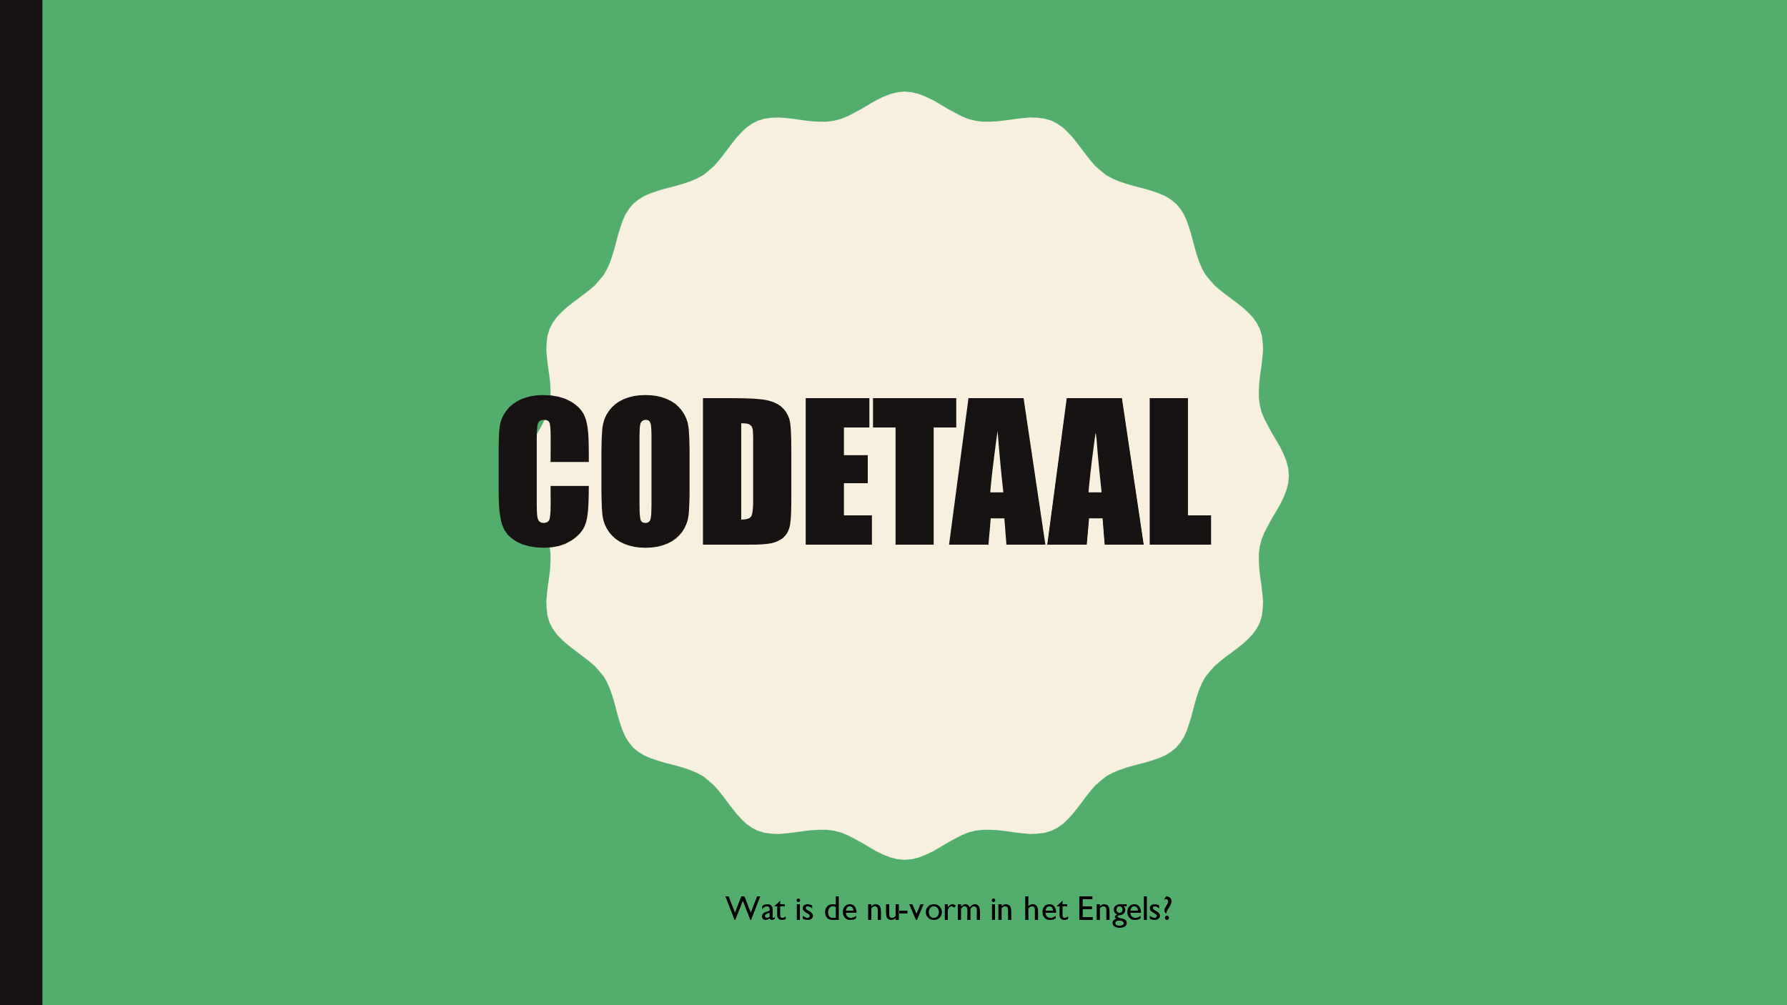 | De docent leest de vraag voor. Dit wordt kort besproken met de groep.  In deze les gaan leerlingen leren om de present continuous te maken in het Engels.
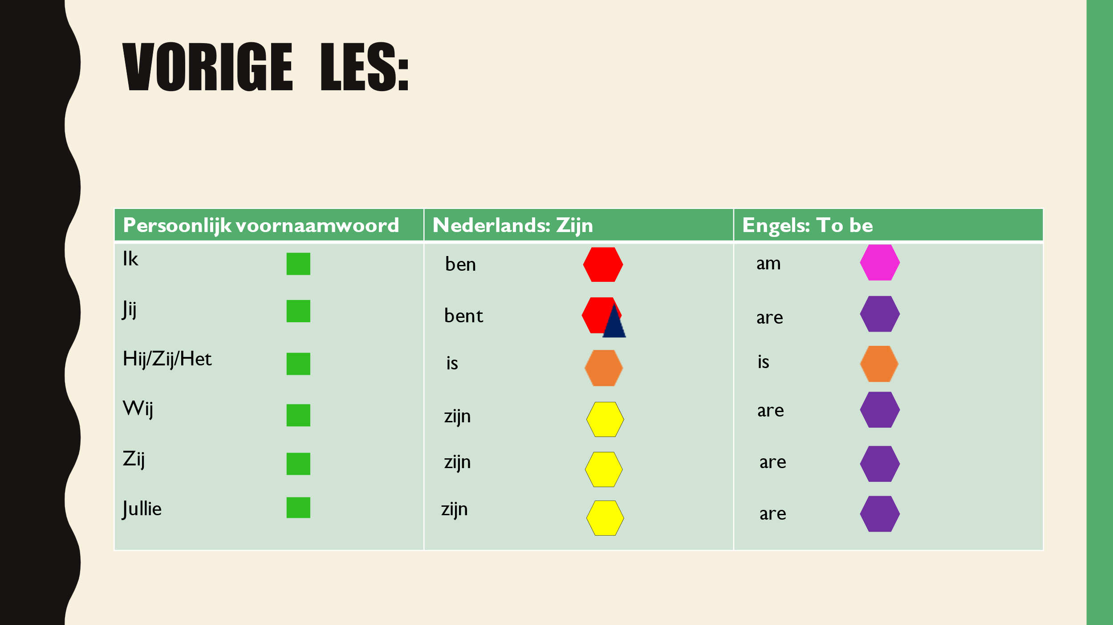 | Terugblikken op vorige lessen. De vormpjes bij to be bespreken.
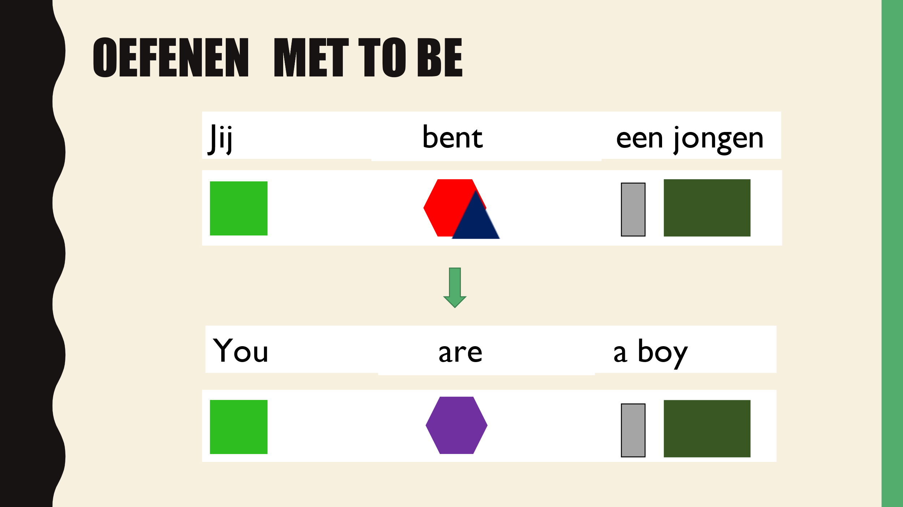  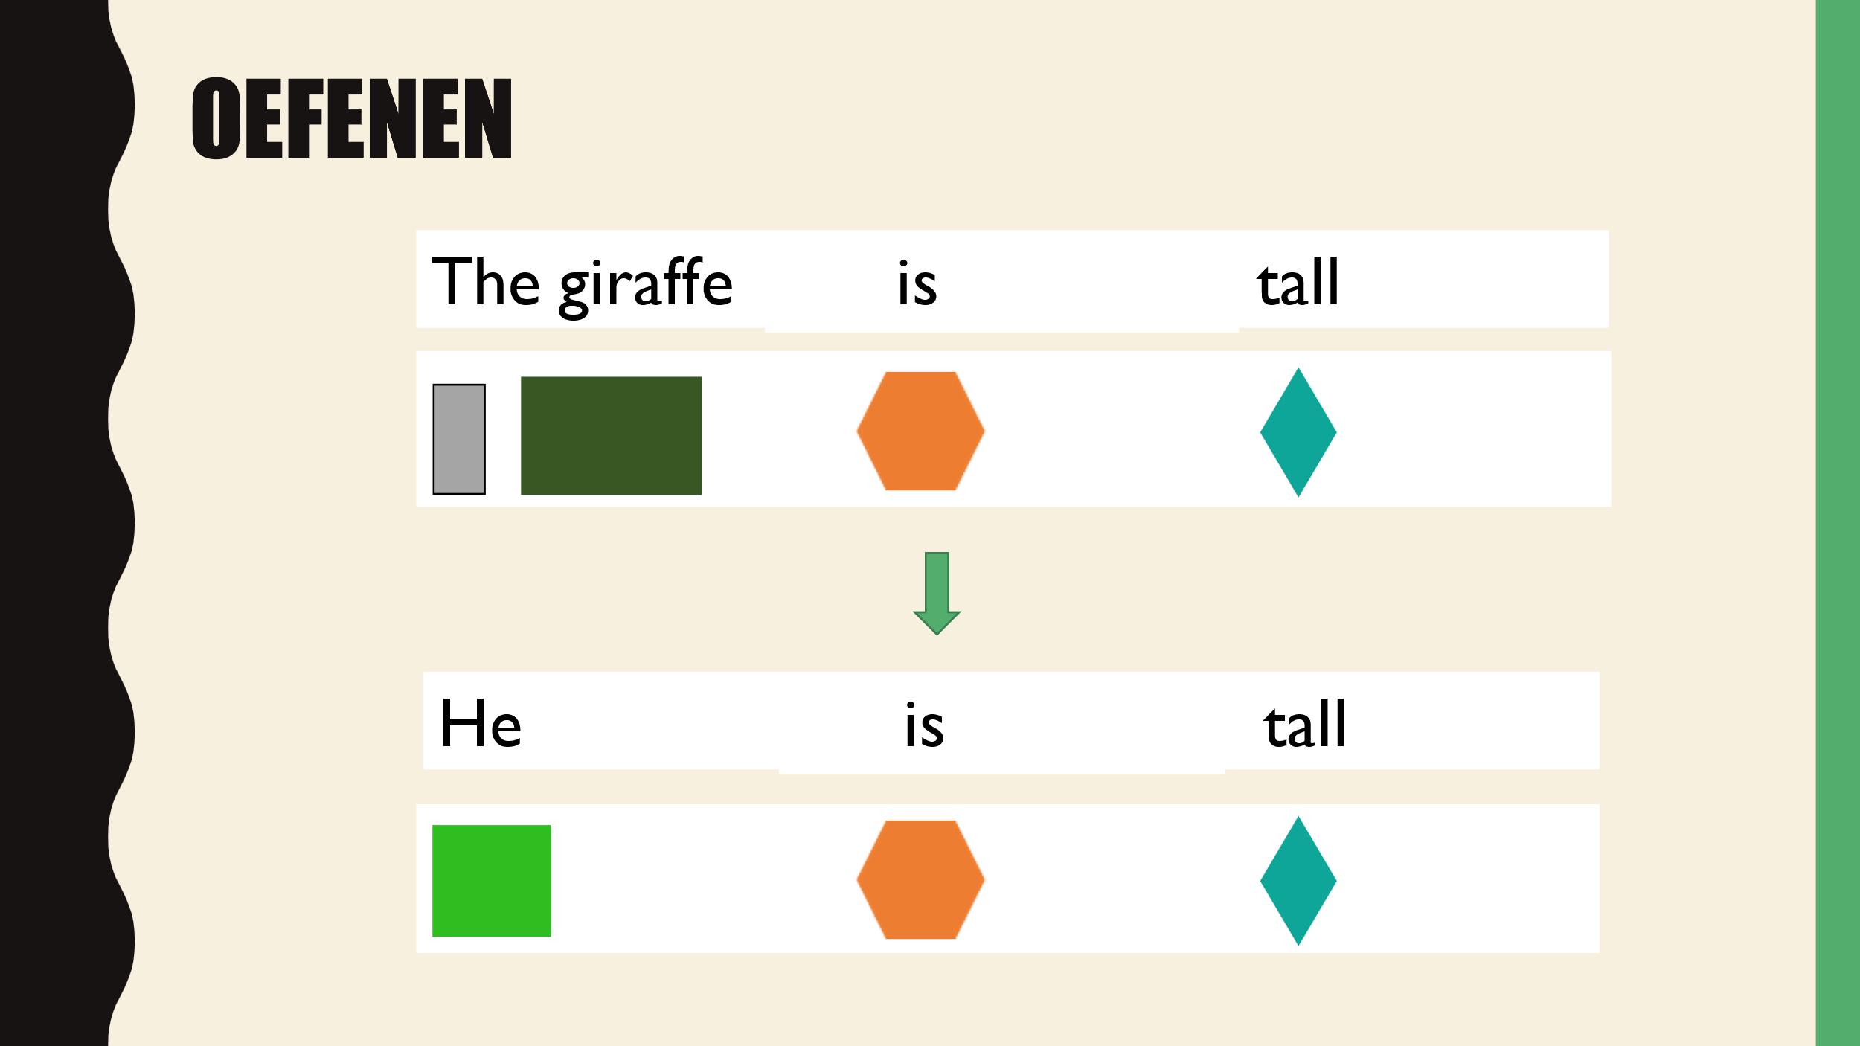  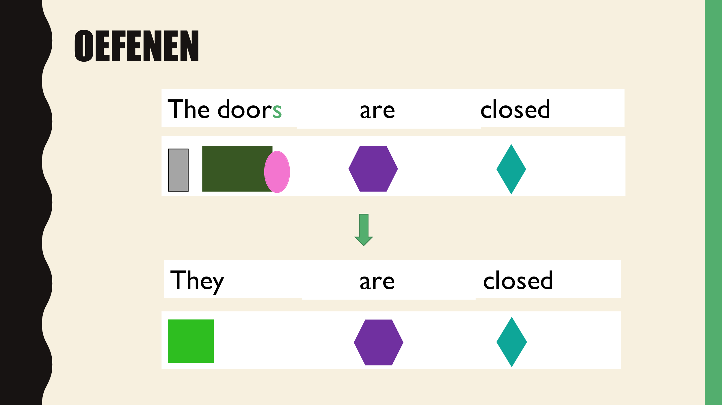 | Oefenen met het maken van een zin met to be. De leerlingen mogen vormpjes zeggen en hoeven niet per se mee te bouwen met hun eigen vormpjes. Ze mogen ook hun eigen vormpjes in de lucht houden om klassikaal de zinnen te bouwen.
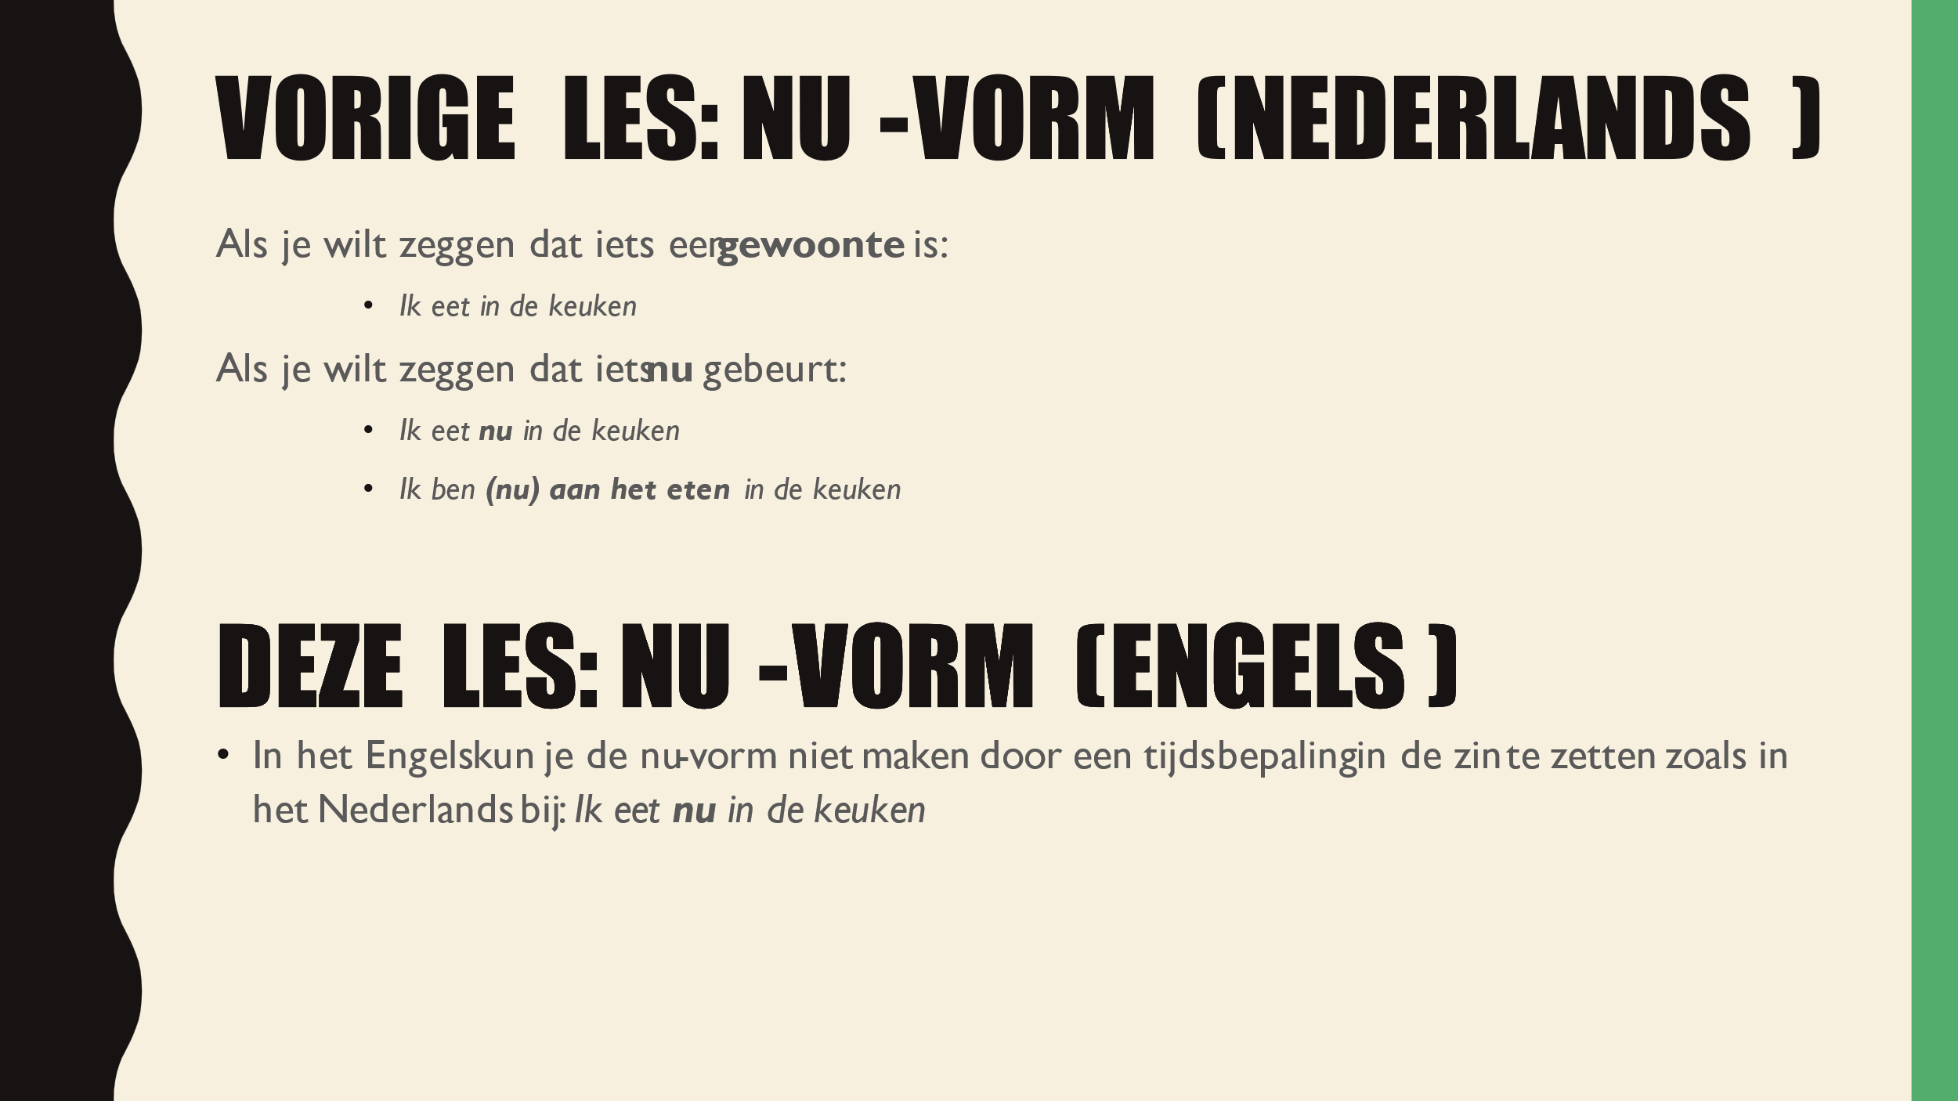 | Er wordt teruggeblikt op de vorige les met de Nederlandse “aan het” vorm vs. gewoonten in het Nederlands. Er wordt genoemd dat in het Engels de present continuous anders wordt gemaakt.
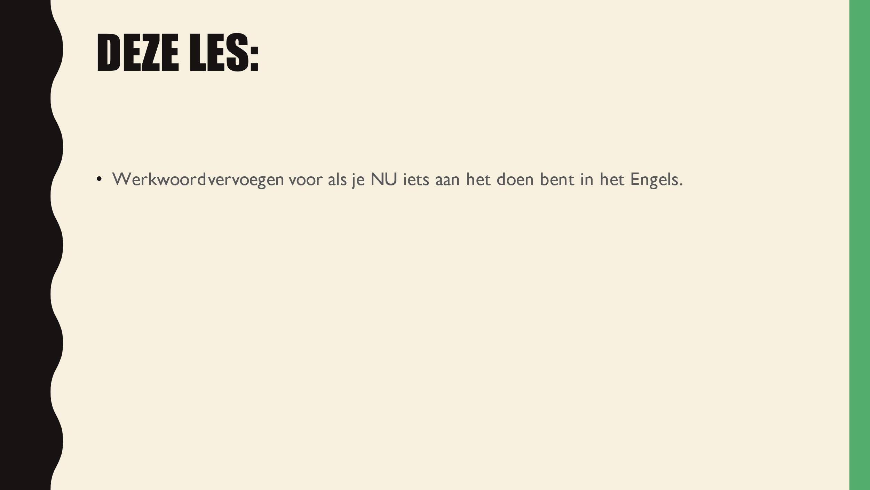 | Het specifieke doel van deze les. Leerlingen gaan de present continuous in het Engels niet vergelijken met de Engelse present simple, maar met de Nederlandse “aan het” vorm.
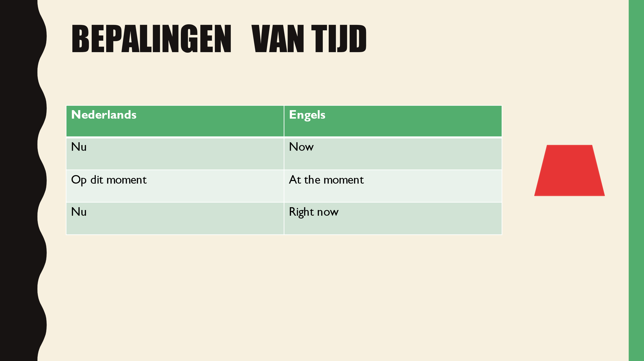 | Bepalingen van tijd die bij de present continuous gebruikt kunnen worden, worden besproken zodat leerlingen ze straks kunnen gebruiken.
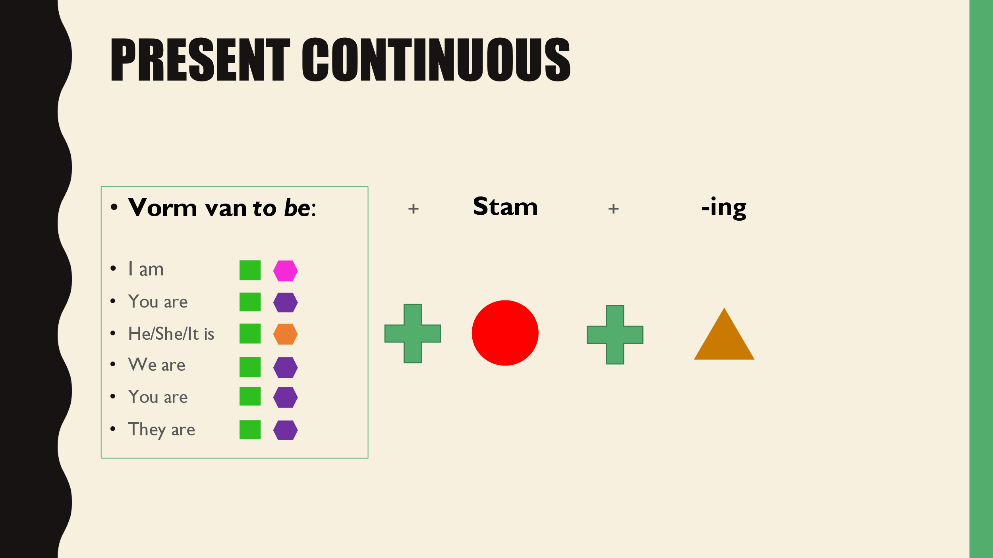 | Uitleg van de present continuous in het Engels. Er wordt uitgelegd dat je bij het maken van de present continuous to be gebruikt, waaraan je de stam van een werkwoord plakt en daar weer aan de -ing uitgang.
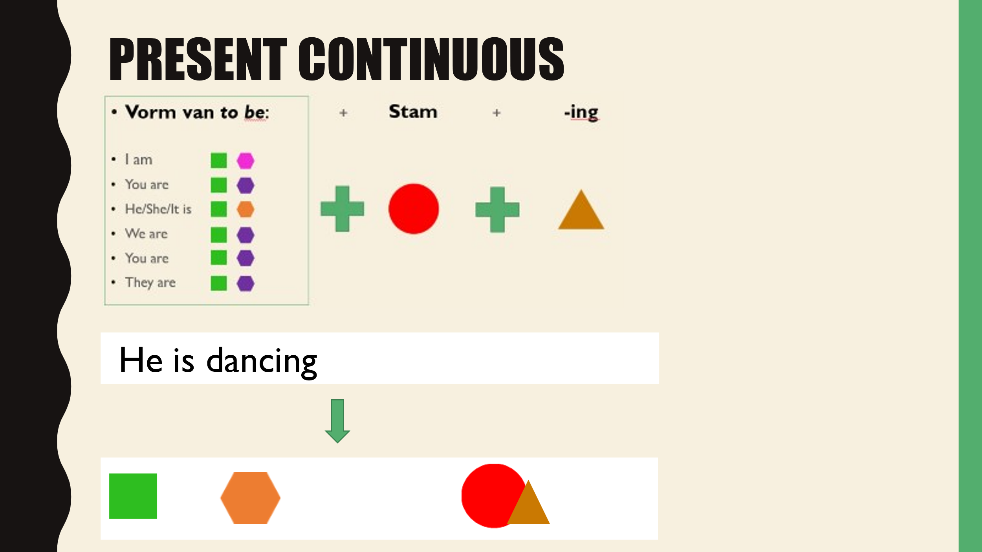 | Er wordt samen een zin geoefend met specifiek een persoonlijk voornaamwoord, to be, stam, -ing, zoals erboven staat weergegeven.  Het is belangrijk dat de docent specifiek verwijst naar hoe je een present continuous bouwt in het Engels en dat je daar dus to be + stam + -ing voor gebruikt. En dat je met een persoonlijk voornaamwoord ervoor zelfs al meteen een correcte zin hebt.
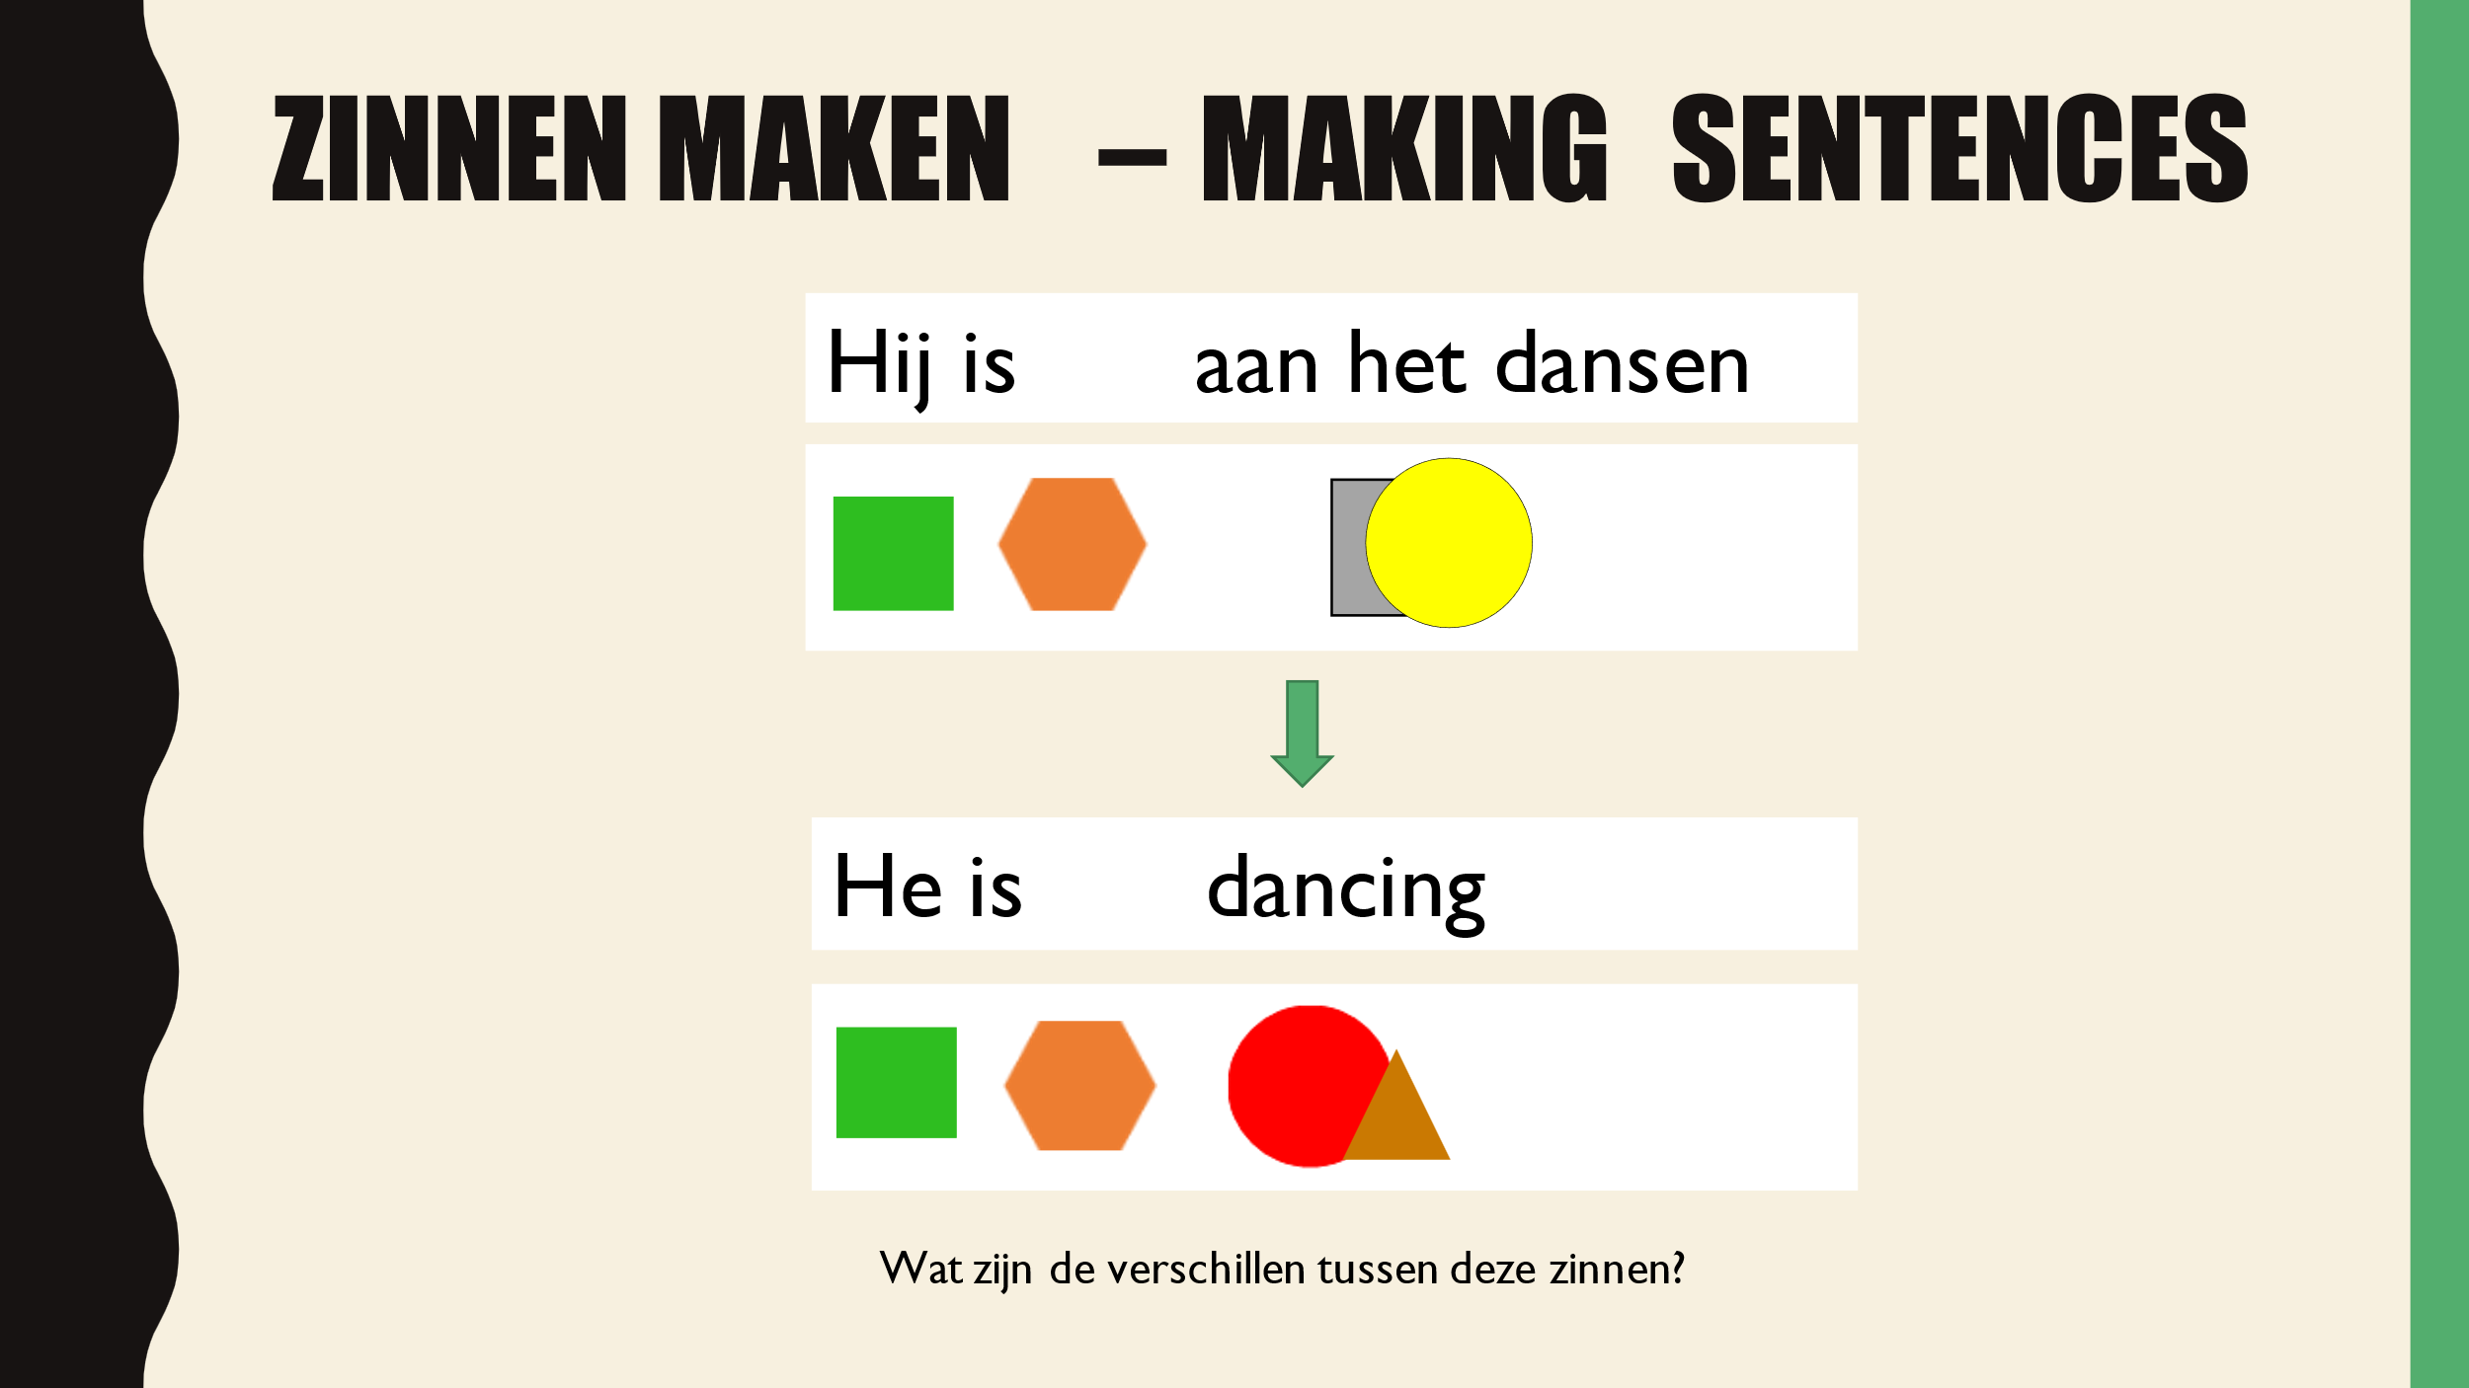 | Deze dia bespreekt de docent ook nog samen met de leerlingen. Dezelfde zin wordt gebruikt als op de vorige dia, maar hier wordt de Nederlandse “aan het” vorm vergeleken met de Engelse present continuous.  Het is belangrijk om de leerlingen te wijzen op de verschillen tussen de zinnen. Die verschillen zitten nu in de vormpjes bij “aan het dansen” en “dancing”
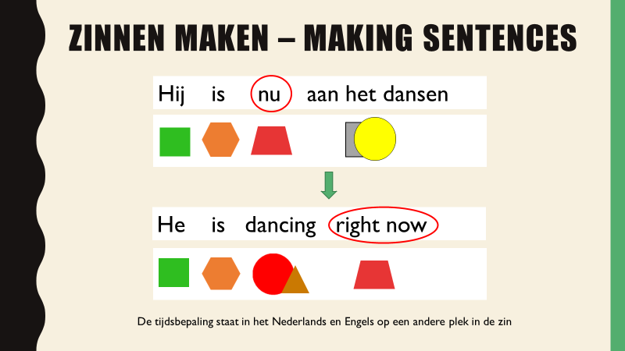  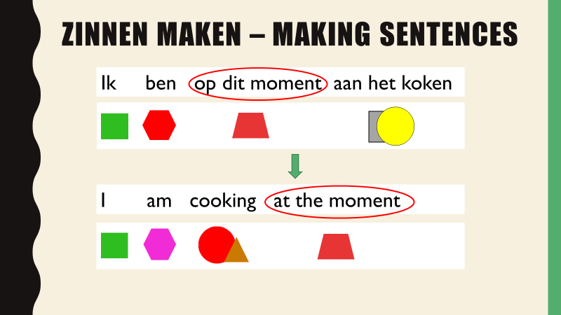  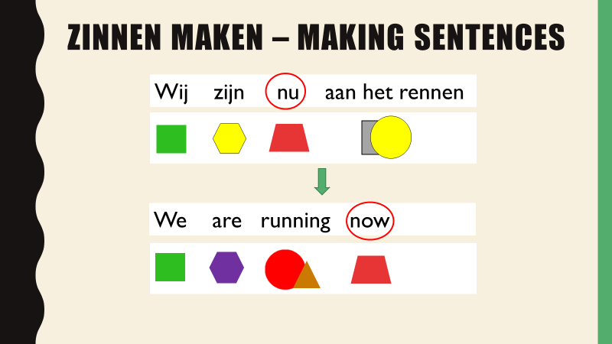  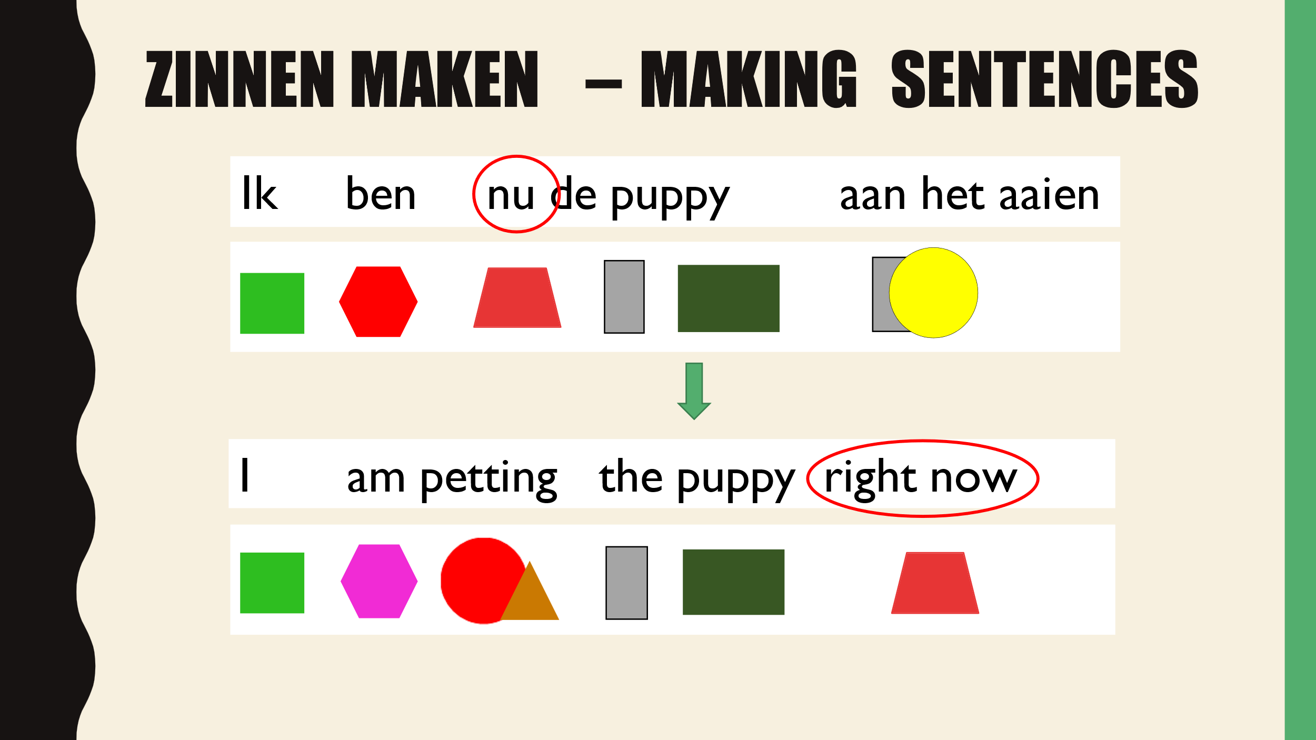 | Leerlingen mogen deze zin meebouwen met hun eigen vormpjes.  Op deze dia wordt weer dezelfde zin besproken, maar nu met de focus op waar in de zinnen de tijdsbepalingen zitten in het Nederlands en in het Engels. Die staan op andere plekken: voor het werkwoord in de Nederlandse zin en na het werkwoord in de Engelse zin.  De andere dia’s zijn allemaal voorbeelden om mee te oefenen. Leerlingen mogen eerst zelf de zinnen bouwen en dan telkens klassikaal bespreken.
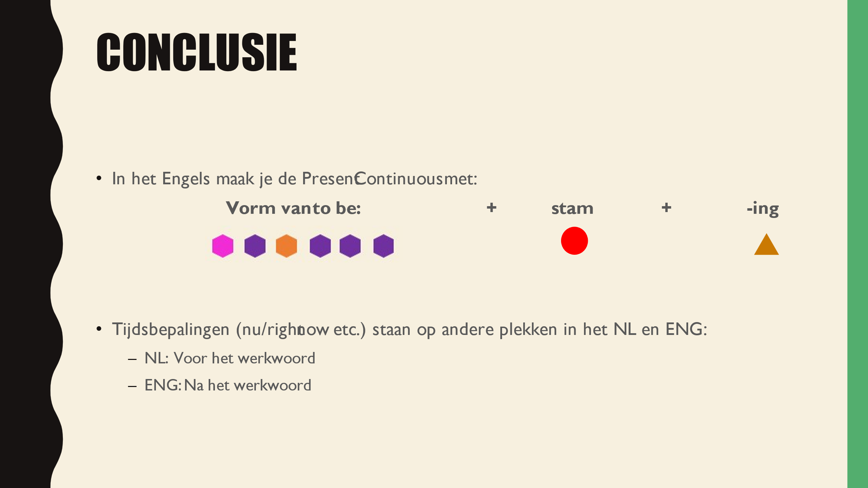 | De conclusie dia met belangrijke informatie wordt besproken.
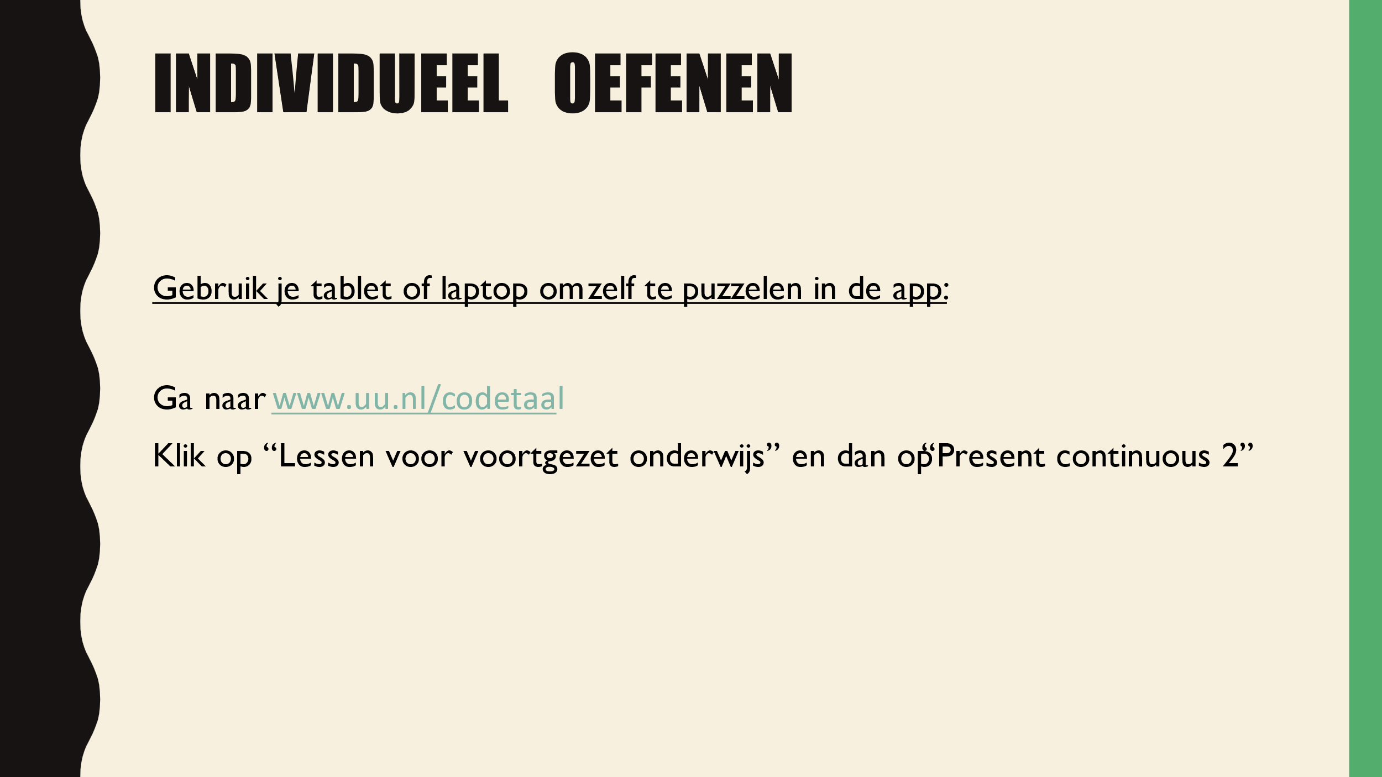 | Leerlingen mogen zelf aan de slag met de app.
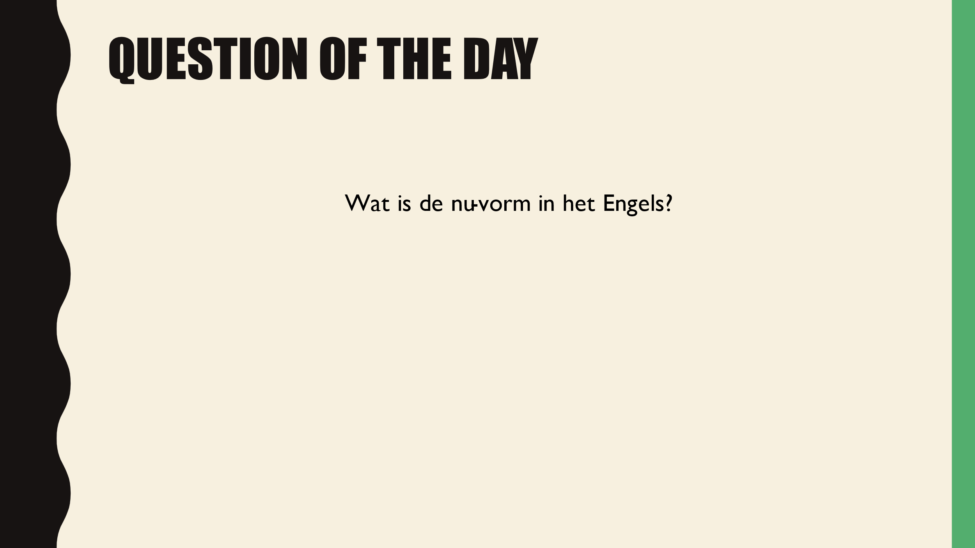 | De vraag van het begin van de les wordt nogmaals besproken om de les af te sluiten.

